Z hradu Veveří na Šmelcovnu

Z hradu Veveří na Šmelcovnu 1
Mapa trasy 2
Výškový profil trasy 2
Statistika trasy 3
Významná místa trasy 3
Popis trasy 3
Užitečné internetové stránky 4
Fotogalerie 5

Mapa trasy
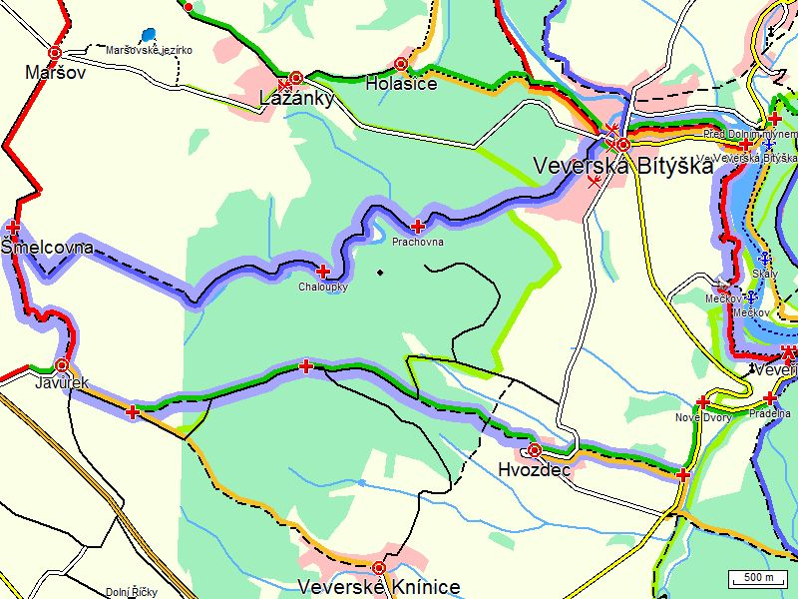

Mapa blízkého okolí výletu s barevně vyznačenými turistickými trasami, které danou oblastí procházejí. Trasa výletu je vyznačena tučnou světlemodrou čarou.

Výškový profil trasy
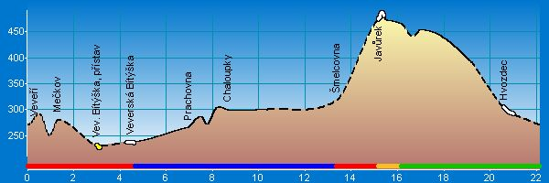

Statistika trasy

Délka trasy 22.15 km
Úseky cesty typu „Pěší“ 1.3 km (6 %)
Úseky cesty typu „Lesní/polní“ 10.95 km (49 %)
Úseky cesty typu „Vozová“ 8.6 km (39 %)
Úseky cesty typu „Silnice III.třídy/MK“ 1.1 km (5 %)
Úseky cesty typu „Silnice II. třídy“ 0.2 km (1 %)
Stoupání v úsecích 12.5 km (56 %)
Klesání v úsecích 9.5 km (43 %)
Maximální výška 475 m n.m. („Javůrek“)
Minimální výška 229 m n.m. („Vev. Bítýška, přístav“)
Převýšení 246 m
Celkem nastoupáno výškových metrů 327 m (sklon 2.6 %)
Celkem sjeto výškových metrů 327 m (sklon 3.4 %)
Maximální sklon do kopce 8.7 % (v úseku 1800 m, Šmelcovna -> Javůrek)
Maximální sklon z kopce 10 % (v úseku 400 m, Veveří -> Mečkov)

Významná místa trasy

Veveří | Mečkov | Vev. Bítýška, přístav | Veverská Bítýška | Prachovna | Chaloupky | Šmelcovna | Javůrek | Hvozdec

Popis trasy

K hradu Veveří, výchozímu bodu výletu „Z hradu Veveří na Šmelcovnu“, se dostaneme z Brna autobusem IDS JMK. Hrad Veveří (obr. 1) byl podle pověsti založen kolem roku 1059 moravským knížetem Konrádem I. Brněnským, avšak první písemný doklad je až z roku 1213. Veveří, jako opravdový kamenný hrad, vznikl až na popud krále Přemysla Otakara II. K rozšíření hradu, v podstatě do dnešního rozsahu, došlo po polovině 14. století. Výrazné pozdně renesanční přestavby pak proběhly na počátku 17. století. Po dobu husitských válek bylo Veveří centrem královské a katolické moci na Moravě a v roce 1645 hrad Veveří odolal Švédům při obléhání města Brna. Začátkem 20. století hrad několikrát navštívil pozdější britský ministerský předseda Winston Churchill, osobní přítel posledního majitele hradu. V roce 1925 se stal Hrad Veveří majetkem státu a v letech 1942 – 1945 byl zabaven pro potřeby jednotek SS. Po válce hrad a jeho okolí chátralo a jejich postupná obnova začíná teprve na konci 20. století a trvá až do dnešní doby.
Od autobusové zastávky se vydáváme po červené značce směrem k hradnímu areálu. Po cca 200 m dojdeme k horní bráně hradu (obr. 2) a dostaneme se na silnici, která vede k pozdně románské kapli Matky boží (obr. 3) z konce 12. století. Červená značka opouští silnici vpravo a mírně sestupuje nejdříve podél lesa, posléze lesem k chatové osadě Mečkov. Projdeme ji a pokračujeme po značce kolem přístaviště lodí – konečné zastávky vodní plavby až na náměstí do Veverské Bítýšky. Veverská Bítýška leží na soutoku řeky Svratky a Bílého potoka a její historie byla vždy spojena s hradem Veveří. Obec Veverská Bítýška vznikla patrně až po založení hradu. První písemná zmínka o ni pochází z roku 1376. Nejstarší listina uděluje obci pořádání trhů jednou týdně a jarmarků dvakrát do roka. Obec měla hrdelní právo až do roku 1727. Při neúspěšném obléhání hradu Veveří švédskými vojsky v roce 1645 byla obec zcela vypálena, shořel původní dřevěný kostel a zvony se roztavily. Největší rozmach zaznamenala Veverská Bítýška v roce 1911, kdy byla uvedena do provozu plavírna kaolinu, nejmodernější ve střední Evropě a zároveň byla vybudována železnice do Kuřimi. K nejvýznamnějším památkám v obci patří barokně klasicistní farní kostel sv. Jakuba (obr. 4), před nímž v parčíku stojí socha Jana Nepomuckého z 18. století (obr. 5). U silnice do Brna stojí po levé straně boží muka (obr. 6) z 18. stol.
Ze středu obce jdeme podle modrých turistických značek po mostě přes Bílý potok a za ním vlevo uličkou a ulicí kolem Jarošova mlýna na kraj Veverské Bítýšky. Jarošův mlýn (obr. 7), významná kulturní památka, byl postaven na místě starého mlýna a pily v roce 1938. Do dnešního dne se dochoval ve velmi dobrém stavu a od roku 2002 je v něm zřízeno mlynářské muzeum.
Vcházíme do přírodního parku Údolí Bílého potoka (obr. 8), který se rozkládá od Veverské Bítýšky až k Velké Bíteši. Jedná se o lesnaté území s kvalitními dřevinami, původními druhy listnatých stromů a pestrou geologickou stavbou. Cesta vede dál po modré značce přes turistická informační místa Prachovnu a Chaloupky. Míjením meandrů vodního toku dorazíme ke Šmelcovně, osadě v údolí Bílého potoka. Název osady pochází z německého „schmelzen“, tj. tavit, jelikož se zde těžila železná ruda a tavilo železo. Dodnes jsou v okolí patrné štoly a zříceniny starých hamrů a hutí. Přírodovědce zaujmou u Šmelcovny porosty mechu dřípovičníku zpeřeného, který za tmy smaragdově svítí. Neopomeneme se podívat na místní kapličku z r. 1905 (obr. 9). Od roku 1902 se na Šmelcovně koná každou první jarní neděli Vítání jara. Tuto novodobou tradici započala brněnská turistická společnost „NOHA“. V letech 1912 až 1933 se Vítání jara na Šmelcovně účastnil i básník Petr Bezruč. Tuto skutečnost připomíná pamětní deska, instalovaná v roce 1968 (obr. 10).
Pokračujeme po červené značce příkrým stoupáním do obce Javůrek (obr. 11). Odtud se vydáme jeden kilometr po žluté a poté po zelené značce klesáme lesní cestou do nevelké obce Hvozdec a dále až k silnici, zastávce autobusu Nové Dvory – Vápenice, konečnému bodu výletu.

Užitečné internetové stránky

http://www.veveri.cz/ - internetové stránky státního hradu Veveří
http://www.dpmb.cz/ldjr.asp - odjezdy lodní dopravy na Brněnské přehradě
http://www.obecveverskabityska.cz/ - internetové stránky obce Veverská Bítýška
http://www.jarosuvmlyn.cz/ - muzeum mlynářství Jarošův mlýn, kulturní památka ČR
http://www.braniskov.cz/node/11 - internetové stránky obce Braníškov (Přírodní park Údolí Bílého potoka)
http://www.prygl.net/rejstrik/smelcovna.php - internetový průvodce okolím Brněnské přehrady (Šmelcovna)
http://www.idsjmk.cz/ -internetové stránky Integrovaného dopravního systému

Fotogalerie
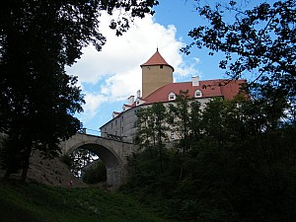  01 hrad Veveří | 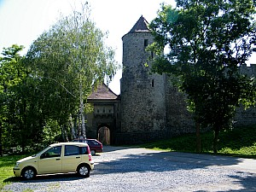  02 hrad Veveří
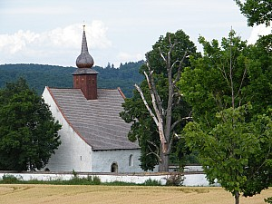  03 kaple Matky boží | 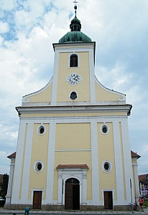  04 kostel sv. Jakuba
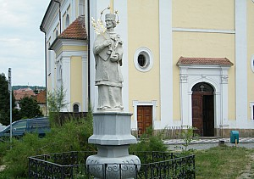  05 socha Jana Nepomuckého | 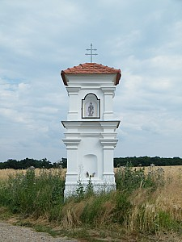  06 boží muka
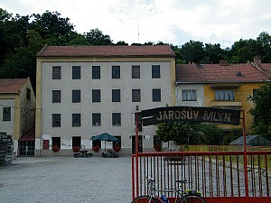  07 Jarošův mlýn | 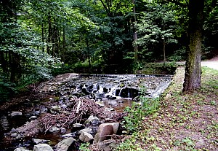  08 Bílý potok
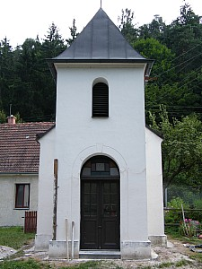  09 kaplička na Šmelcovně | 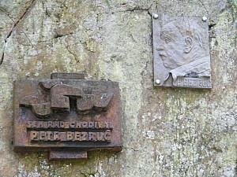  010 pamětní deska
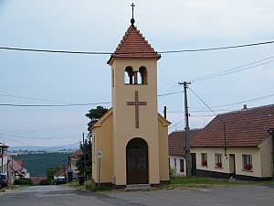
011 Javůrek

